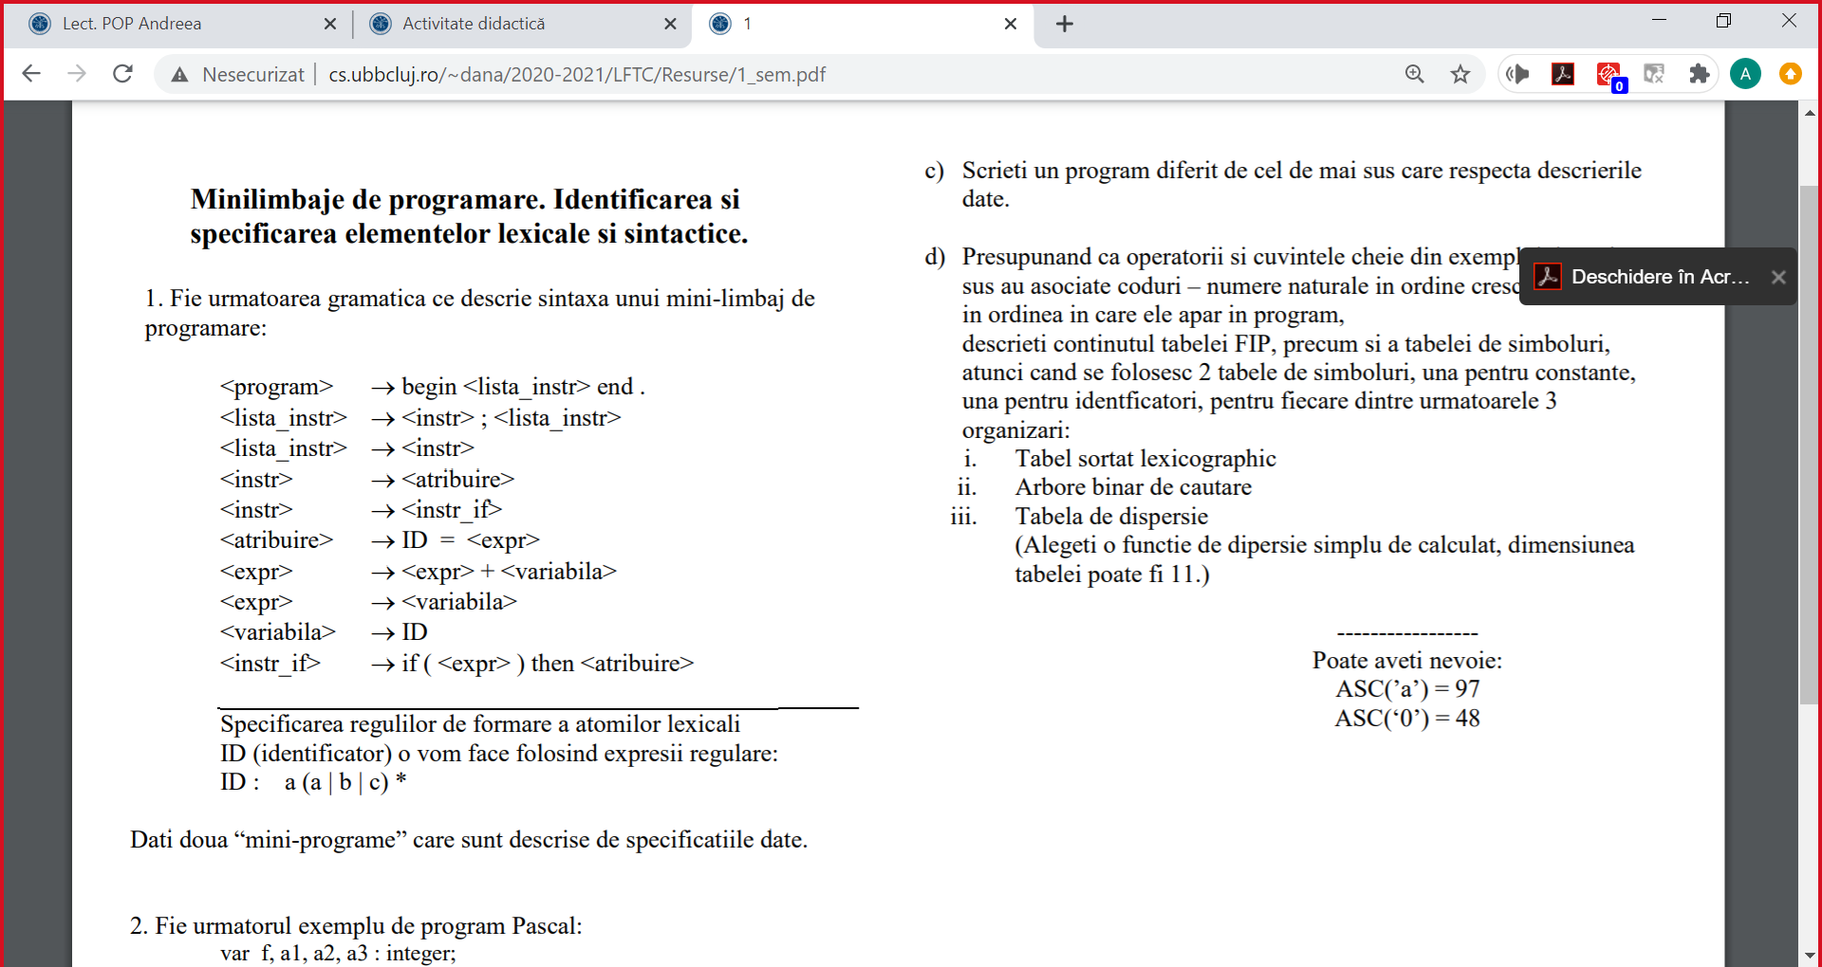

begin  
a=ac  
end.

begin  
ababa = ab + aba  
end .

begin

aa = ab;

if (aa + ab) then aa = ac;

aa = aa + ab;

if (aa + ab) then aa = ab

end.

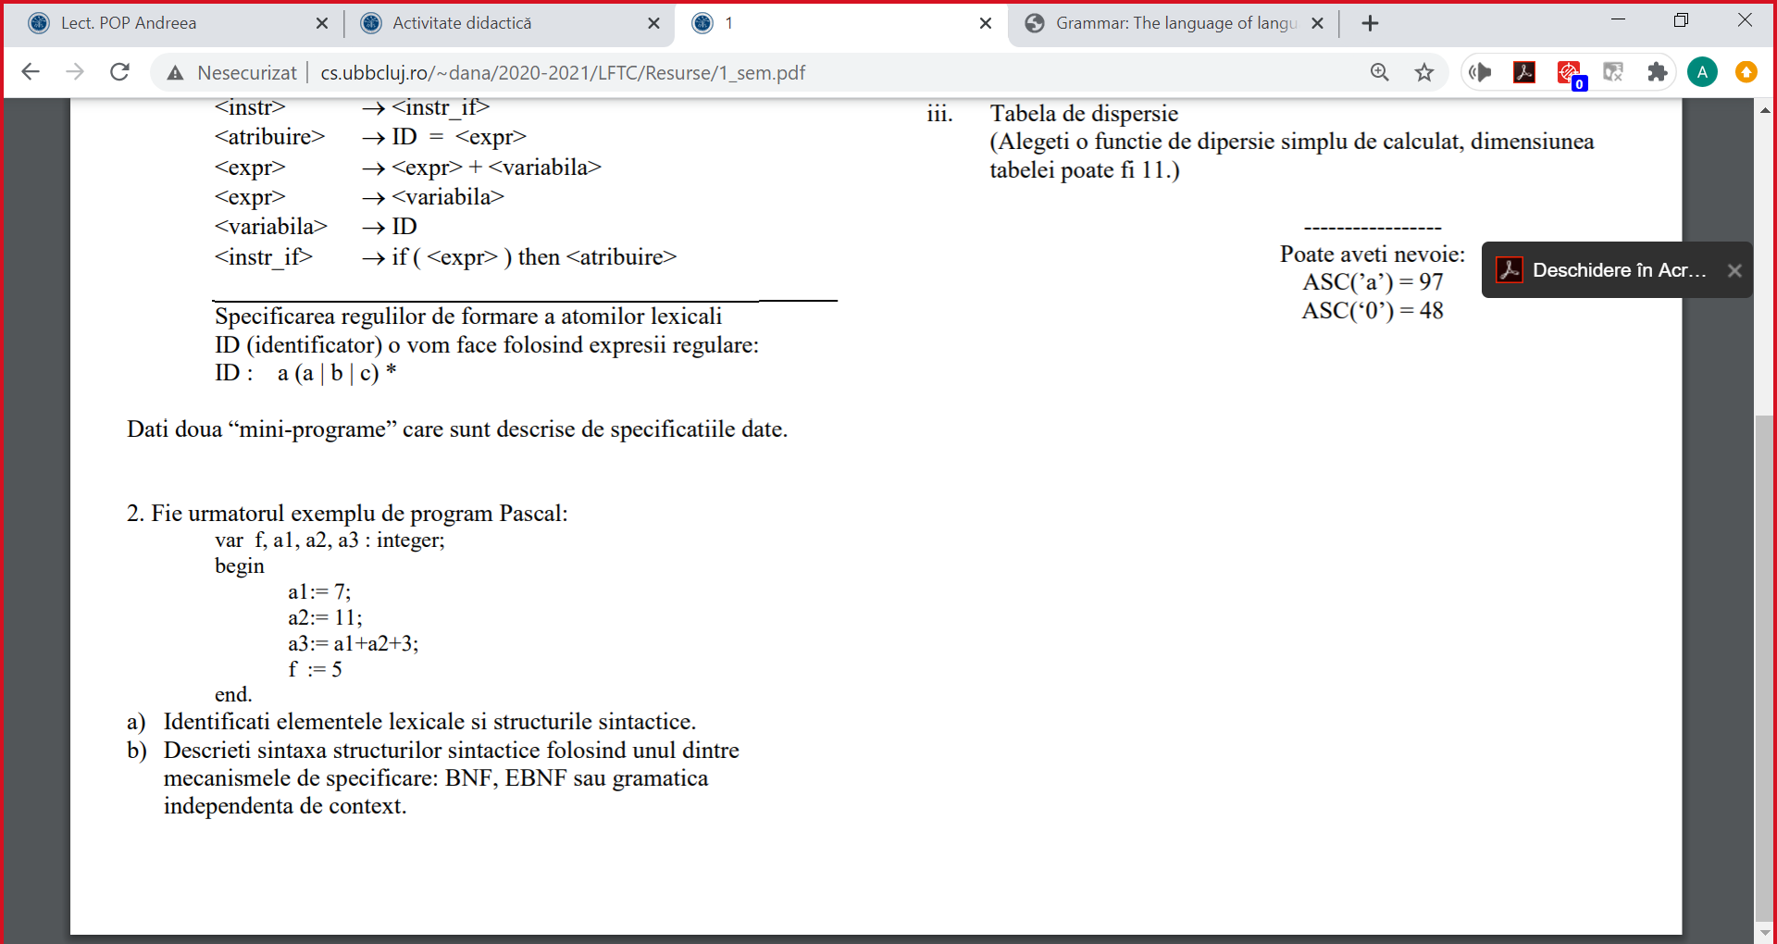

**Elemente lexicale:**

Cuvinte cheie/rezervate: begin, end, integer, var

Operatori: ”:=”, ”+”

Separatori: ”,”, ”:”, ”;”, ”.”

Constante: 7, 11, 3, 5

Identificatori: f, a1, a2, a3

**Structurile sintactice:**

lista declarațiilor

lista de identificatori

corp program

listă de instrucțiuni

instrucțiune

atribuire

exresie



**GIC (gramatică independent de context):**

<program> → <lista_decl> ; begin <lista_instr> end .  
<lista_decl> → <decl> ; <lista_decl>  
<lista_decl> → <decl>  
<decl> → var <lista_variabile> : <tip>  
<tip> → integer | float | char  
<lista_variabile> → ID , <lista_variabile>  
<lista_variabile> → ID  
<lista_instr> → <instr> ; <lista_instr>  
<lista_instr> → <instr>  
<instr> → ID := <expr>  
<expr> → ID | CONST  
<expr> → <expr> + <expr>

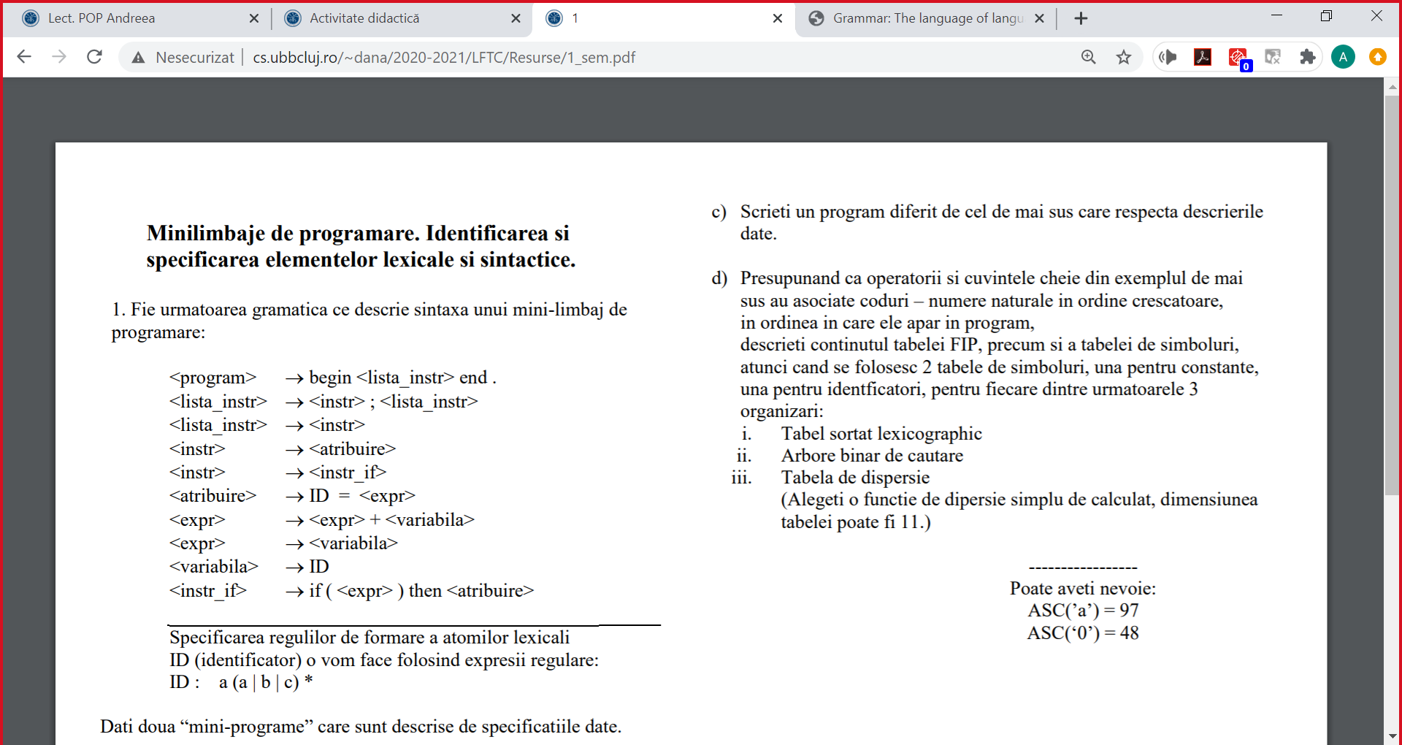

|  |  |
| --- | --- |
| <program> → <lista_decl> ; begin <lista_instr> end . <lista_decl> → <decl> ; <lista_decl> <lista_decl> → <decl> <decl> → var <lista_variabile> : <tip> <tip> → integer | float | char <lista_variabile> → ID , <lista_variabile> <lista_variabile> → ID <lista_instr> → <instr> ; <lista_instr> <lista_instr> → <instr> <instr> → ID := <expr> <expr> → ID | CONST <expr> → <expr> + <expr> | var x, y, z, w : integer; begin  x:=1;  z:=2;  w:=3;  y:=x+z+10+w;  w := 100 end. |



|  |  |  |  |  |  |  |  |
| --- | --- | --- | --- | --- | --- | --- | --- |
| tabelă ordonată lexicografic (alphabetic) | | | | | | | |
| **Atom lexical** | **Cod Atom** | **Programul (fis. de intrare)** | FIP  Forma Internă a Programului | | TS  Tabela de Simboluri (ID) | | |
| ***Cod Atom*** | ***COD TS*** | Simbol (ID) | Cod TS | |
| a1  a2  a3  f | 116  117  118  115 | |
| ID  CONST  var  ,  :  integer  ;  begin  :=  end  .  +  float  char | 1  2  3  4  5  6  7  8  9  10  11  12  13  14 | var  f  ,  a1  ,  a2  ,  a3  :  integer  ;  begin  a1  :=  7  ;  a2  :=  11  ;  a3  :=  a1  +  a2  +  3  ;  f  :=  5  end  . | 3  1  4  1  4  1  4  1  5  6  7  8  1  9  2  7  1  9  2  7  1  9  1  12  1  12  2  7  1  9  2  10  11 | -  115  -  116  -  117  -  118  -  -  -  -  116  -  30  -  117  -  31  -  118  -  116  -  117  -  32  -  115  -  33  -  - | TS  Tabela de Simboluri (CONST) | | |
| Simbol (CONST) | | Cod TS |
| 11  3  5  7 | | 31  32  33  30 |

|  |  |  |  |  |  |  |  |
| --- | --- | --- | --- | --- | --- | --- | --- |
| Arbore binar de căutare | | | | | | | |
| **Atom lexical** | **Cod Atom** | **Programul (fis. De intrare)** | FIP  Forma Internă a Programului | | TS  Tabela de Simboluri (ID) | | |
| ***Cod Atom*** | ***COD TS*** | Simbol (ID) | Cod TS | |
|  | | |
| ID  CONST  var  ,  :  integer  ;  begin  :=  end  .  +  float  char | 1  2  3  4  5  6  7  8  9  10  11  12  13  14 | var  f  ,  a1  ,  a2  ,  a3  :  integer  ;  begin  a1  :=  7  ;  a2  :=  11  ;  a3  :=  a1  +  a2  +  3  ;  f  :=  5  end  . | 3  1  4  1  4  1  4  1  5  6  7  8  1  9  2  7  1  9  2  7  1  9  1  12  1  12  2  7  1  9  2  10  11 | -  115  -  116  -  117  -  118  -  -  -  -  116  -  30  -  117  -  31  -  118  -  116  -  117  -  32  -  115  -  33  -  - | TS  Tabela de Simboluri (CONST) | | |
| Simbol (CONST) | | Cod TS |
|  | | |

|  |  |  |  |  |  |  |  |
| --- | --- | --- | --- | --- | --- | --- | --- |
| tabelă de dispersie cu dim. 11  funcția de dispersie ID = (suma codurilor ascii ale tuturor caracterelor) mod 11  funcția de dispersie const = const mod 11 | | | | | | | |
| **Atom lexical** | **Cod Atom** | **Programul (fis. De intrare)** | FIP  Forma Internă a Programului | | TS  Tabela de Simboluri (ID) | | |
| ***Cod Atom*** | ***COD TS*** | Simbol (ID) | Cod TS = poz. Din tabelă | |
| f  a1  a2  a3 | 0  1  2  3  4  5  6  7  8  9  10 | |
| ID  CONST  var  ,  :  integer  ;  begin  :=  end  .  +  float  char | 1  2  3  4  5  6  7  8  9  10  11  12  13  14 | var  f  ,  a1  ,  a2  ,  a3  :  integer  ;  begin  a1  :=  7  ;  a2  :=  11  ;  a3  :=  a1  +  a2  +  3  ;  f  :=  5  end  . | 3  1  4  1  4  1  4  1  5  6  7  8  1  9  2  7  1  9  2  7  1  9  1  12  1  12  2  7  1  9  2  10  11 | -  3  -  4  -  5  -  6  -  -  -  -  4  -  7  -  5  -  0  -  6  -  4  -  5  -  3  -  3  -  5  -  - | TS  Tabela de Simboluri (CONST) | | |
| Simbol (CONST) | | Cod TS= poz. Din tabelă |
| 11  3  5  7 | | 0  1  2  3  4  5  6  7  8  9  10 |